**Міністерство освіти і науки України**

**Дніпровський національний університет ім. Олеся Гончара**

**Факультет прикладної математики**

**Кафедра математичного забезпечення ЕОМ**

**Звіт**

з лабораторної роботи №3

з дисципліни «Архітектура, модулі та компоненти програмних систем»

Виконав:

Кудрявцев Олексій Сергійович

ПТ-23-1

м. Дніпро

2024

***Тема:*** Командна строка Windows. Batch скрипти

***Частина 1***

***Завдання:***

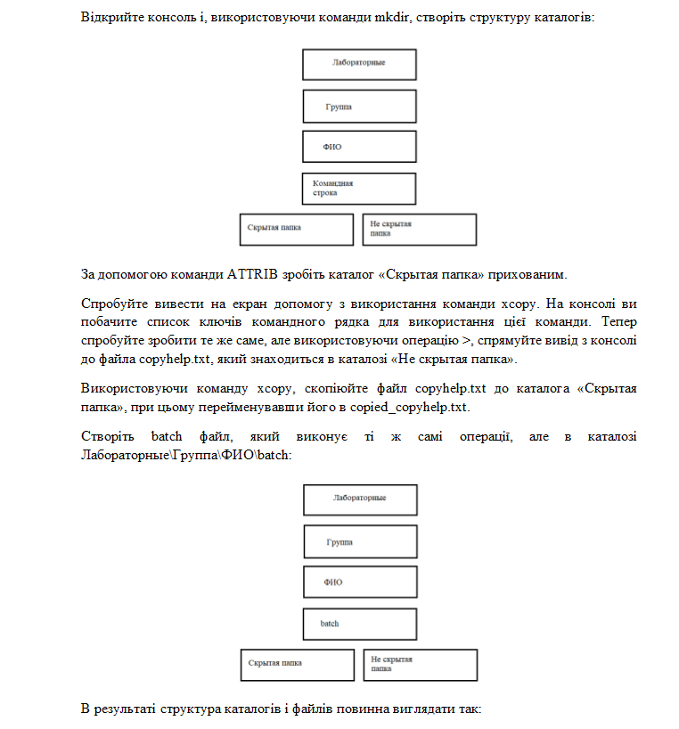

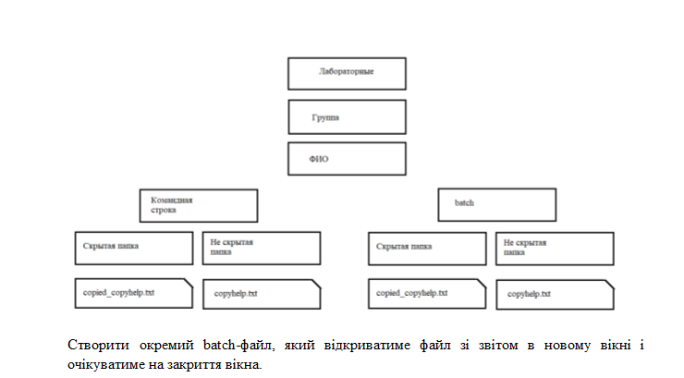

***Результат виконаних дій:***

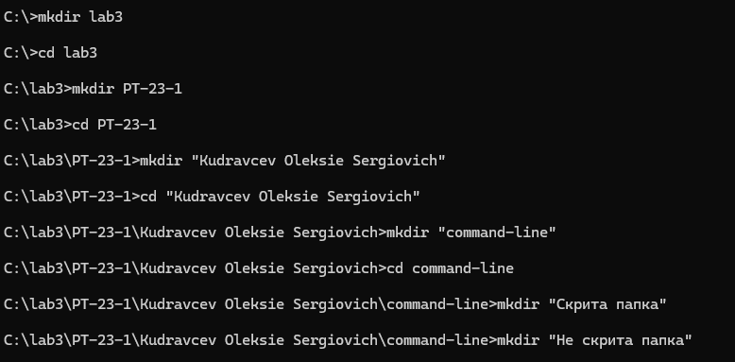help

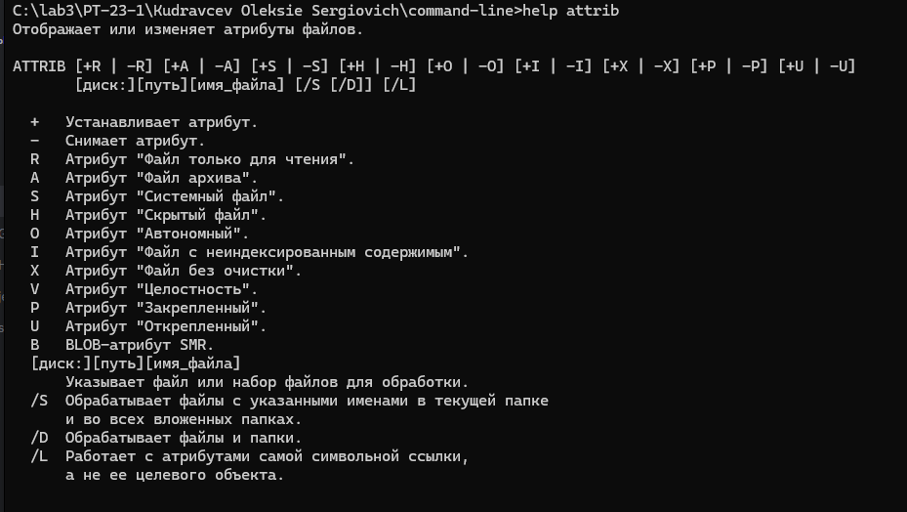

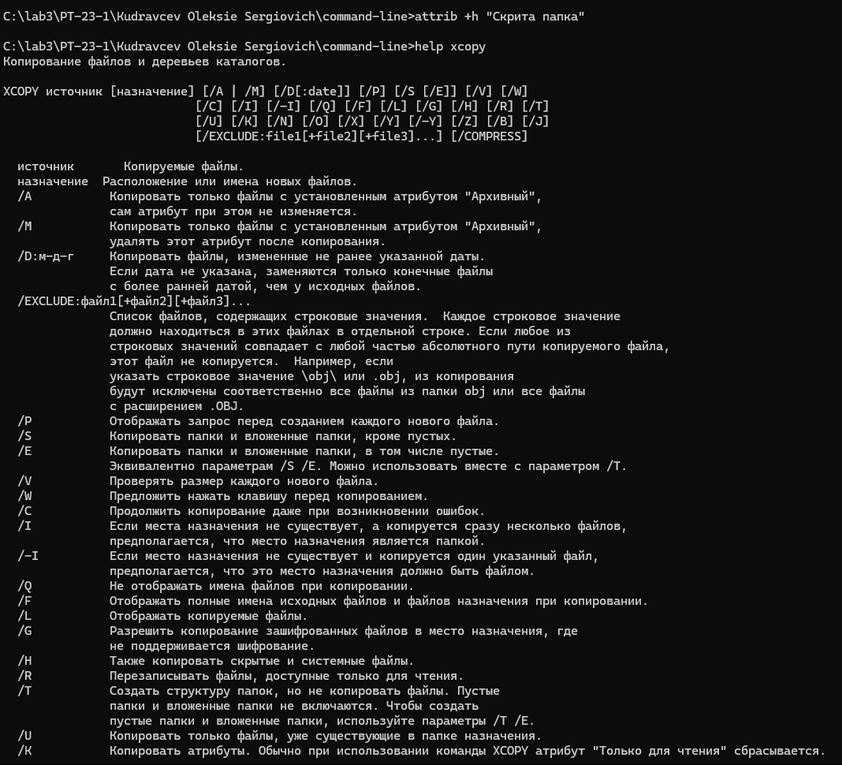

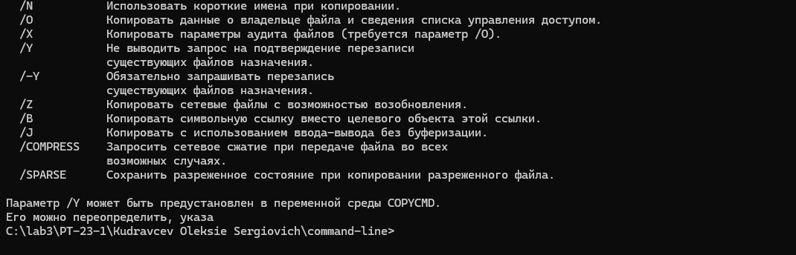

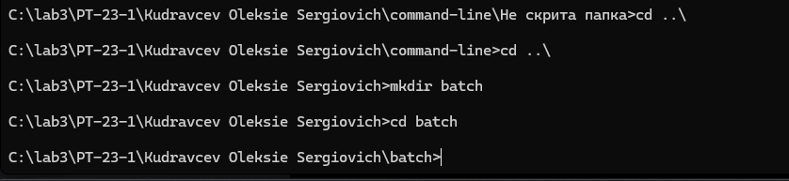

* Команди в консолі Windows

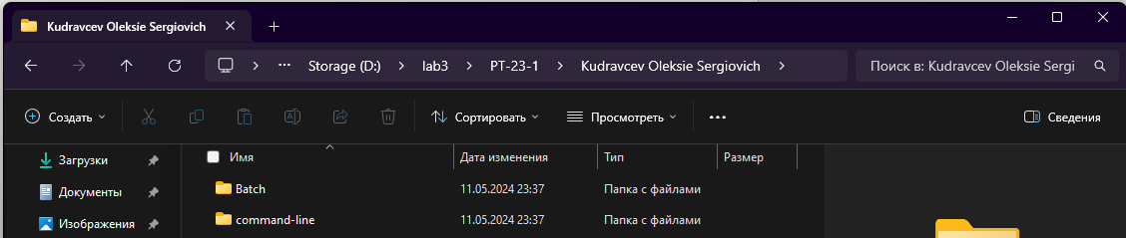

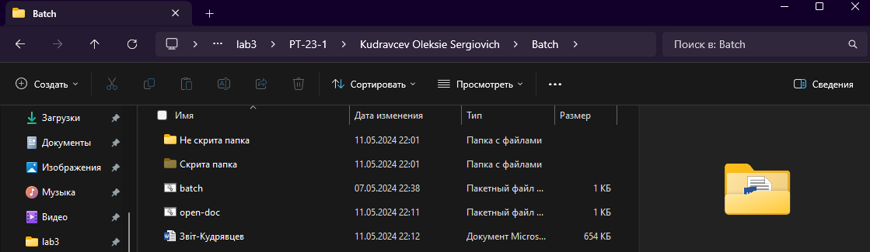

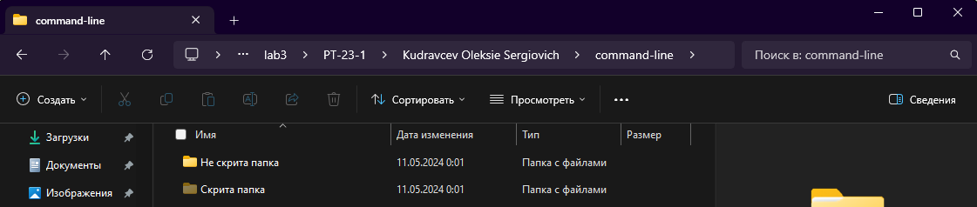

* Створені папки з урахуванням всіх завдань

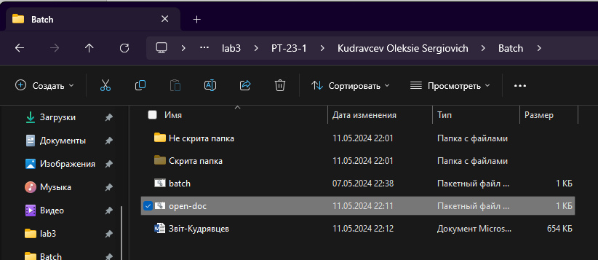

* При натисканні на «open-doc.bat» автоматичне відкриття файлу «Звіт-Кудрявцев.docx»

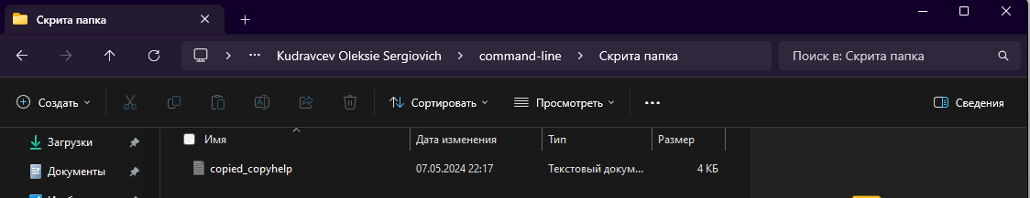

* Автоматично перенесені підказки в текстовий файл «copyhelp.txt» у не скриту папку

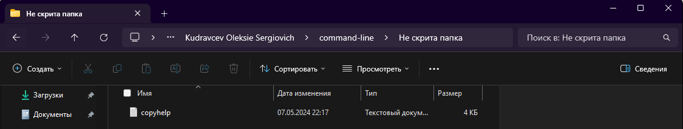

* Автоматично перенесені підказки в текстовий файл «copied_copyhelp.txt» у скриту папку

***9 варіант***

***Завдання:***

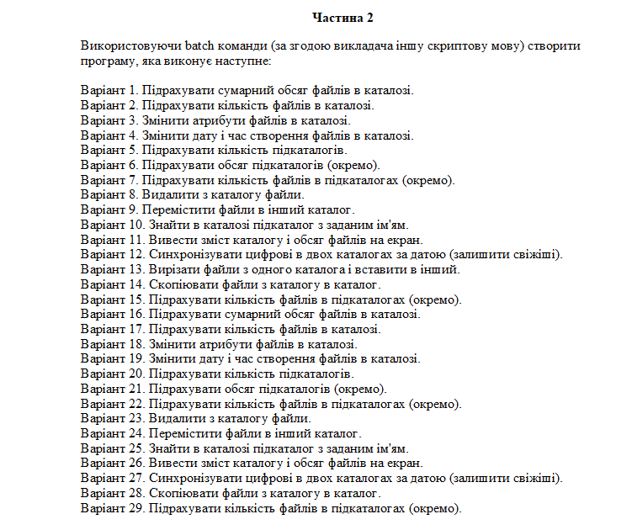

***Результат виконаних дій:***

***-Бат переносе інші бат файли з папки Batch до папки command-line***

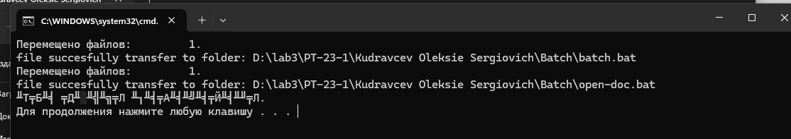

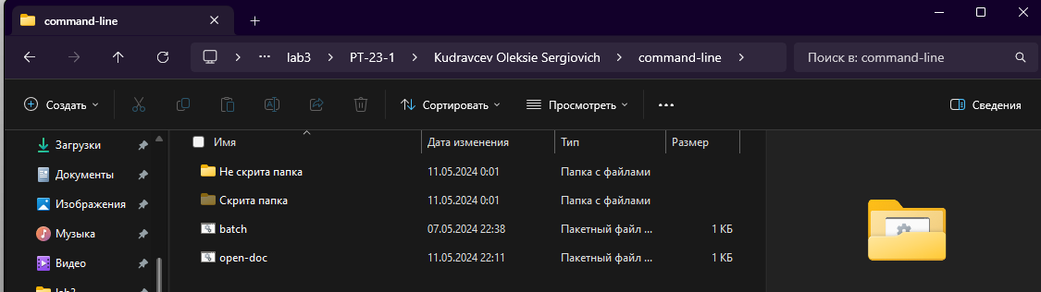

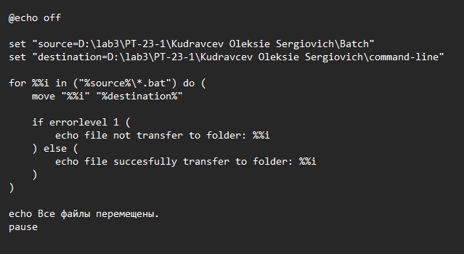

* bat файл з кодом для виконання завдання